8月11日（祝月）全少・全中参加選手対象　強化練習会のご案内

2025年7月19日

埼玉県空手道連盟

理事長　斎藤一雄

競技力向上委員会

委員長　野浦康亘

掲題の件につきまして現段階で決まっておる内容をお知らせいたしますので、出欠のご連絡をお願いいたします。

【場　所】　　埼玉県立武道館　第一道場

【時　間】　　１３：００～１６：００（受付１２：３０～第一道場入口にて）

【内　容】　　１３：００～１３：１５　練習会の流れと全少コーチングスタッフ紹介

１３：１５～１３：３０　全体ウォーミングアップ

　　　　　　　１３：４０～１５：３０　形・組手に分かれ試合形式等の練習

　　　　　　　１５：３０～１５：５５　ゼッケン受け渡し（届いていれば）と集合写真

　　　　　　　　　　　　　　　　　　　※ゼッケンが届いてなければ届き次第郵

　　　　　　　１６：００　　　　　　　解散

　　　　　　　※練習内容詳細についてはコーチングスタッフより当日説明いたします。

【講　師】　　野浦康亘・長崎勝・井上修・大沢貴之・石川義明・石塚慎介・津吹元気

荒川雅俊

【〆　切】　　７月３０日　欠席の場合も下記フォームよりご回答ください。

【申　込】　　下記QRコードより申込をお願いいたします。

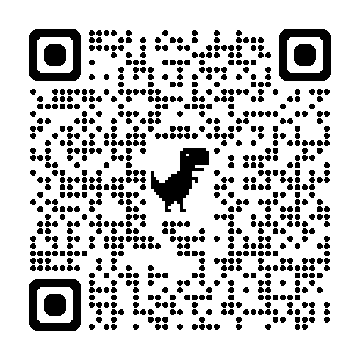

※質問等は津吹（090-5795-3739、genki.0619nu@gmail.com）へご連絡下さい。